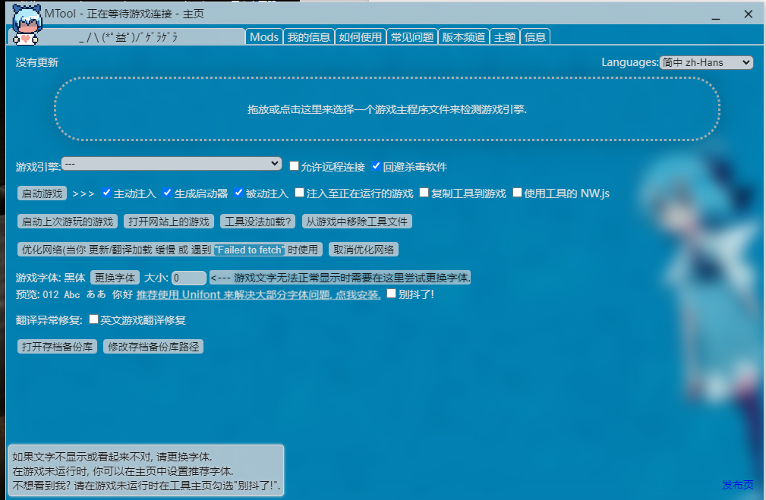
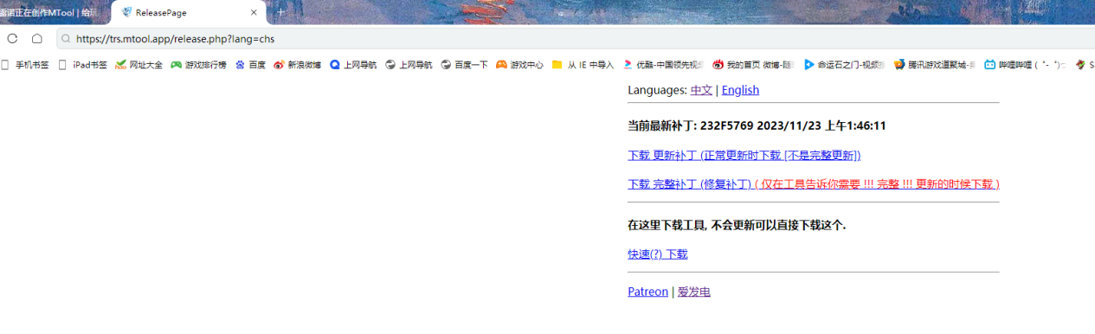
没更新的会显示要你去下载更新补丁 下载完 选中打开即可
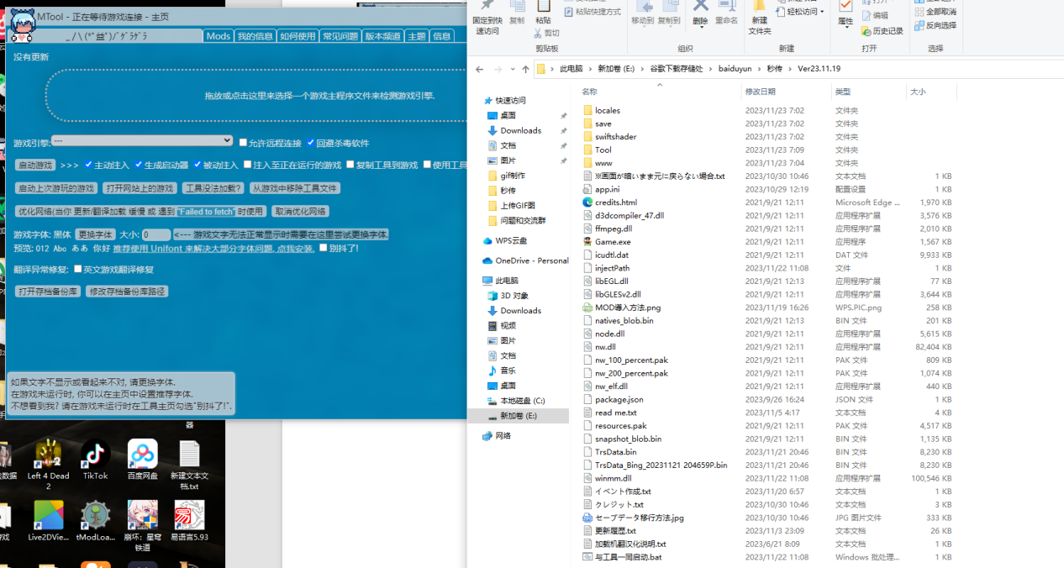
更新完后把文件夹里的游戏本体.exe拖到工具里
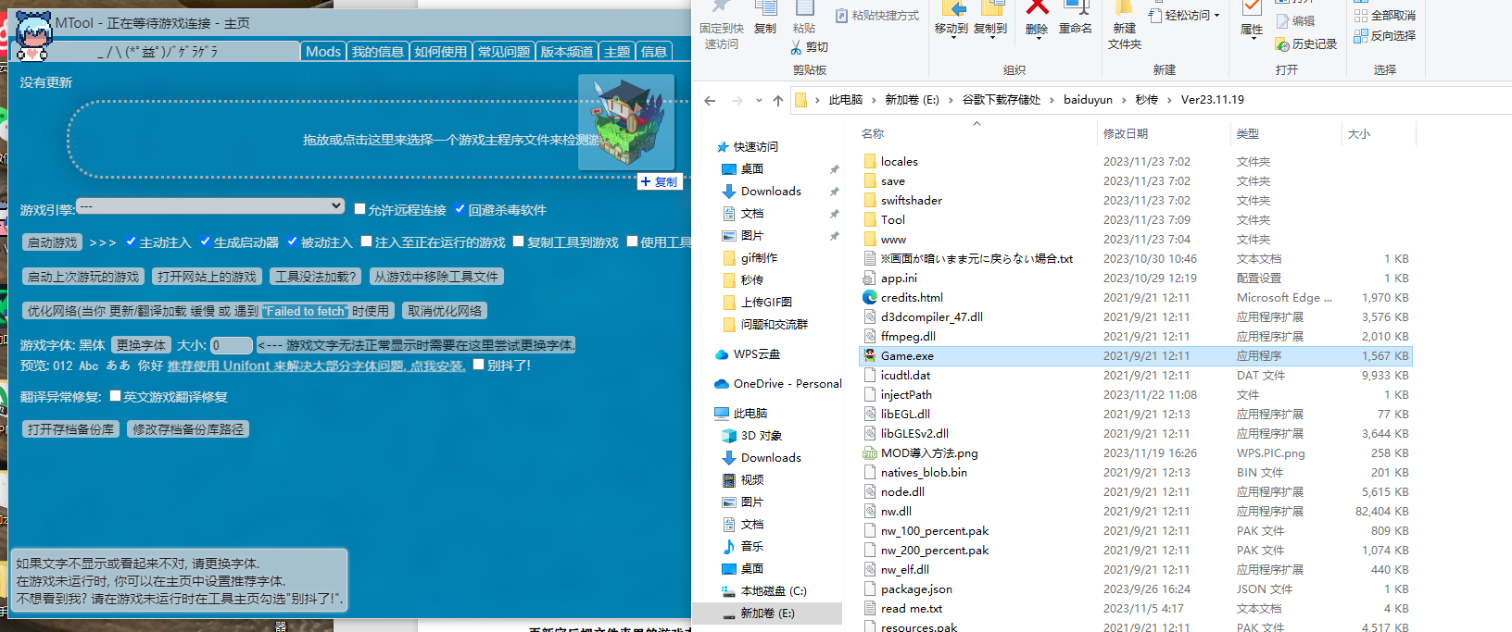
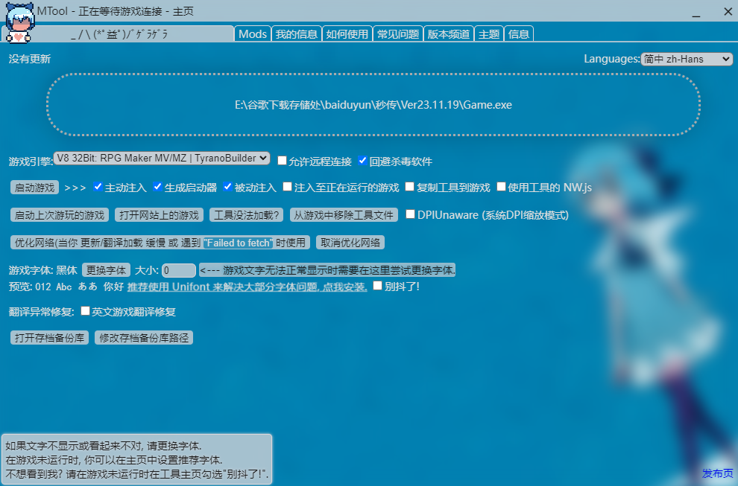
点启动游戏，因为已经注入过了所以直接启动覆盖即可
如果有机翻文件的，用工具打开游戏后，点加载翻译文件就行了。
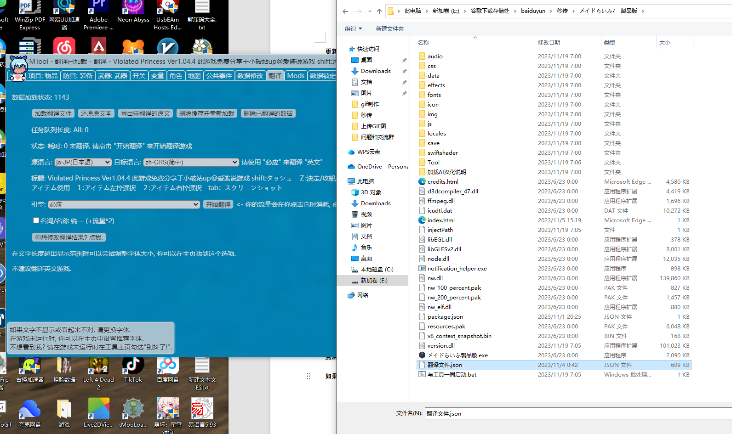
方法适用用下载后自己打不开游戏 点与工具一同启动 提示路径不一样 弹窗的这些情况
说明白点就是要自己覆盖一遍 因为工具是实时更新的 自己玩的时候要懂得去运用。

FS留

